产 品 说 明 书

目录
1.概述 1
1.1 运行环境及参数 3
1.2 注意信息 3
2.安装与连接 4
2.1控制器接口定义 4
2.1.1控制器供电端 5
2.1.2控制器液晶屏端 5
2.1.3控制器信号接口1 6
2.1.4控制器信号接口2 6
2.1.5控制器信号接口3 7
2.2控制器接线框图 8
2.3光纤输入接口 8
2.4保护气体及水冷机接口 9
2.5焊接枪与控制盒连线接口 9
3. 控制面板操作指南 9
4. 维护 19
5. 常见异常处理 25
5.1提示激光器/水冷机/气压报警 25
5.2屏幕不亮/点击无反应 25
5.3不出光 25
5.4加工时突然停止出光 26
附件 27

感谢您选择超强伟业手持激光焊接头四合一系统，本用户手册为您提供了重要的安全、操作、维护及其它方面的信息。故在使用该产品之前，请先仔细阅读本用户手册。
为了确保操作安全和产品运行在最佳状态，请遵守以下注意和警告事项以及该手册中的其他信息。

1.概述
本手册涵盖了SUP系列21T型号手持激光焊接头产品的基本安装，出厂设置，操作使用和保养服务等各个环节的说明。
产品型号SUP21T是一款集【焊接】、【切割】、【非接触清洗】和【焊缝清洗】四功能合一的手持式激光焊接头（以下简称SUP21T）。本手册涵盖了本产品的基本安装，出厂设置，操作使用和维护保养等各个环节的相关说明。
SUP21T在我司经过大量市场验证的SUP21S款手持激光头的基础上研发，相较前代，优化了【外壳结构】使得现场维护保养更加简单，改良了【光路结构】，使得清洗扫描宽度最大可以达到【120mm】，同时还优化了光学和水冷的设计可以在【3000W】下长久、稳定工作。 本产品以【QBH】装配，可适配各主流品牌光纤激光器。
该产品可适配各品牌光纤激光器、优化了光学和水冷的设计使得激光头可以在3000W下长时间稳定工作，切换清洗模式清洗宽度最大可达120mm。
更新记录
更新时间 | 更新内容 | 版本
23年6月 | 系统增加工艺库、修改送丝机速度功能 | V5.8-804-804

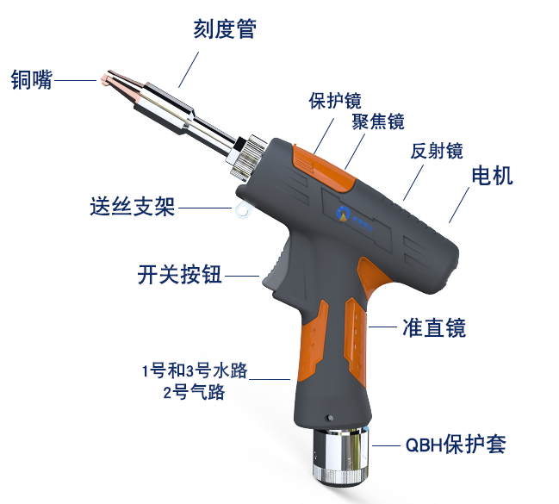
图1.1 SUP-21T焊接头示意图

产品特点：
● 产品基本特点：自主研发的控制系统及结构设计，适应3000W以内各种焊接需求，设置多处安全警报和状态指示灯，异常状态瞬间响应。净重750k操作灵活，使用简便。
● 整机更加稳定：所有参数可见，实时监控整机状态，提前规避问题，方便排查和解决故障，确保手持焊接头稳定工作。
● 颠覆结构设计：主体结构一体式设计加工，极大降低故障率，同时方便后期维护。绝缘式外壳抗干扰加强。
● 参数可控，重复性高。稳定的喷嘴气压和镜片状态，只需激光器功率稳定，工艺参数必定可重复，节省调机时间、提高工作效率。

运行环境及参数
如表1.1所示为SUP21T的运行环境要求和主要参数：
表1.1 SUP21T的运行环境要求和主要参数
输入电压(V) | 220V±10% AC 50/60Hz
安装环境 | 平整、无振动和冲击
工作环境温度（℃） | 10～40
工作环境湿度（%） | ＜70
冷却方式 | 水冷
适用波长 | 1064nm（±10nm）
适用功率 | ≤3000W
准直 | D16*5/F60
聚焦 | D20*4.5/F150
反射 | 30x14xT2
保护镜规格 | D18*T2
最大支持气压 | 15Bar
焦点垂直调节范围 | ±10mm
扫描宽度-焊接 | 0~8mm
扫描宽度-清洗 | F150-0~30mm
扫描宽度-清洗 | F400-0~60mm
扫描宽度-清洗 | F800-0~120mm
枪体净重 | 0.75kg

注意信息
（1）供电前要确保可靠接地。
（2）激光输出头是与手持激光头通过QBH相连接的，使用时请仔细检查激光输出头， 防止灰尘或其它污染，清洁激光输出头时请使用专用的镜头纸。
（3）如果不按本使用手册规定的方法使用设备，则有可能处于不正常工作状态而导致损坏。
（4）更换保护镜时，请确保做好防护。
（5）请注意：首次使用时，当红光无法从铜嘴出来，务必不要出光。
（6）状态指示：枪体【状态指示灯】呈①、红色闪烁表示——水冷机报警、激光器报警、气压报警，此时无法出光。②、红灯常亮表示——保护镜过温报警、电机驱动器过温报警，此时设备处于异常状态可以强制出光，应停机检查。

2.安装与连接

2.1控制器接口定义
如表2.1所示为手持激光头控制器接口定义：

表2.1 SUP23T控制器接口定义
插头 |  | 定义 | 信号类型 | 详细解释说明
电源 | 1 | -15V | 输入 | 连接到±15V开关电源的V2，提供-15V电源电压
电源 | 2 | GND | 参考地 | 连接到±15V开光电源的任意COM
电源 | 3 | +15V | 输入 | 连接到±15V开关电源的V1，提供+15V电源电压
电源 | 4 | GND | 参考地 | 连接到24V开关电源的-V
电源 | 5 | +24V | 输入 | 连接到24V开关电源的+V
液晶屏 | 1 | G | 参考地 | 电源地
液晶屏 | 2 | R | 发送端 | 数据方向：控制器→液晶屏
液晶屏 | 3 | T | 接收端 | 数据方向：液晶屏→控制器
液晶屏 | 4 | V | 输出 | 为液晶屏提供24V供电
信号接口1 | 1 | GND | 参考地 | 信号地，可接标有GND的线
信号接口1 | 2 | 气压报警信号 | 输入 | 设置页面可设置报警信号极性，不使用时设置为低电平报警
信号接口1 | 3 | GND | 参考地 | 信号地，可接标有GND的线
信号接口1 | 4 | 水冷机报警信号 | 输入 | 设置页面可设置报警信号极性，不使用时设置为低电平报警
信号接口1 | 5 | 安全地锁参考地 | 隔离地 | 接金属夹，与加工件导通-清洗模式下系统不做判断，此脚悬空
信号接口1 | 6 | 安全地锁 | 输入 | 七芯线-蓝色线（上标安全地锁）-清洗模式下系统不做判断，此脚悬空
信号接口1 | 7 | 焊接头出光开关1 | 输入 | 七芯线-黑色线（上标出光开关1）
信号接口1 | 8 | 焊接头出光开关2 | 输入 | 七芯线-棕色线（上标出光开关2）
信号接口2 | 1 | 测温1/状态指示 | 输入 | 七芯线-黄色线（上标测温1/状态指示）
信号接口2 | 2 | 测温2 | 输入 | 七芯线-红色线（上标测温2）
信号接口2 | 3 | 保护气阀- | 参考地 | 信号地（2/4脚的参考地）
信号接口2 | 4 | 保护气阀+ | 输出 | 气阀打开：输出24V；  气阀关闭：无输出。
信号接口2 | 5 | 送丝- | 输出 | 接送丝机两芯线-棕色线（上标送丝-）
信号接口2 | 6 | 送丝+ | 输出 | 接送丝机两芯线-蓝色线（上标送丝+）
信号接口3 | 1 | 激光器异常信号 | 输入 | 激光器报警信号
信号接口3 | 2 | 激光器出光使能 | 输出 | 激光器的使能信号
信号接口3 | 3 | 24V输出 | 输出 | 24V输出，上电后直接输出24V电压。
信号接口3 | 4 | GND | 参考地 | 参考地（1/2/3/5号脚的参考地）
信号接口3 | 5 | 0～10V模拟量 | 输出 | 接激光器的模拟量 DA+
信号接口3 | 6 | 射频-（PWM-） | 输出 | 激光器脉宽调制信号-
信号接口3 | 7 | 射频+（PWM+） | 输出 | 激光器脉宽调制信号+

2.1.1控制器供电端
供电端使用5P接口，使用随机附带的24V开关电源和±15V开关电源供电。
请注意15V开关电源区分正负极，V1接+15V，V2接-15V，15V开关电源上的任意COM接2号脚GND！
请注意开关电源必须接地线！

2.1.2控制器液晶屏端
液晶屏接线随机附带，直接连接即可，具体定义见上表2.1。

2.1.3控制器信号接口1
信号接口1使用8P接口，为输入信号接口，详细的接口定义如表2.2所示：
表2.2 信号接口1功能说明
信号接口1
引脚序号 | 信号定义 | 功能说明
1 | GND | 气压报警信号输入口，如需启用（需接线），请将显示屏设置页的“气压报警电平”与实际使用的气阀报警电平设置成一致。
2 | 气压报警信号 | 气压报警信号输入口，如需启用（需接线），请将显示屏设置页的“气压报警电平”与实际使用的气阀报警电平设置成一致。
3 | GND | 水箱报警信号输入口，如需启用（需接线），请将显示屏设置页的“水冷机报警电平”与实际使用的水冷机报警电平设置成一致。
4 | 水箱报警信号 | 水箱报警信号输入口，如需启用（需接线），请将显示屏设置页的“水冷机报警电平”与实际使用的水冷机报警电平设置成一致。
5 | 安全地锁参考地 | 接金属夹，与加工件导通-清洗模式下系统不做判断，此脚悬空
6 | 安全地锁 | 七芯线-蓝色线（上标安全地锁）-清洗模式下系统不做判断，此脚悬空
7 | 焊接头出光开关1 | 七芯线-黑色线（上标出光开关1）
8 | 焊接头出光开关2 | 七芯线-棕色线（上标出光开关2）
注：请注意，只有当无报警，且安全地锁及开关信号为绿色显示时，后续输出端口才会有正常的输出信号。

2.1.4控制器信号接口2
信号接口2使用6P接口，详细的功能定义如表2.3所示：

表2.3 信号接口2功能说明
信号接口2
引脚序号 | 信号定义 | 功能说明
1 | 测温1/状态指示 | 控制状态指示灯，需与GND形成回路
2 | 测温2 | 保护镜测温，需与GND形成回路
3 | 保护气阀- | 气阀打开：保护气阀+ 输出24V；  气阀关闭：保护气阀+ 无输出。
4 | 保护气阀+ | 气阀打开：保护气阀+ 输出24V；  气阀关闭：保护气阀+ 无输出。
5 | 送丝- | 送丝机送丝开关信号，按线标接线。
6 | 送丝+ | 送丝机送丝开关信号，按线标接线。

2.1.5控制器信号接口3
信号接口3使用7P接口，详细的功能定义如表2.4所示：
表2.4 信号接口3功能说明
信号接口3
引脚序号 | 信号定义 | 功能说明
1 | 激光器异常信号 | 如需启用（需接线），请将显示屏设置页的“激光器报警电平”与实际使用的激光器的报警电平设置成一致。
2 | 激光器出光使能 | 使能+，接激光器的使能+。
3 | 24V输出 | 24V输出，上电后直接输出24V电压。
4 | GND | 为共用地（1/2/3/5号脚的参考地）
5 | 模拟量+ | 模拟量输出（默认为0～10V模拟电压）。
6 | 射频-（PWM-） | PWM-调制信号
7 | 射频+（PWM+） | PWM+调制信号

详情点击：激光器接线定义逻辑

2.2控制器接线框图
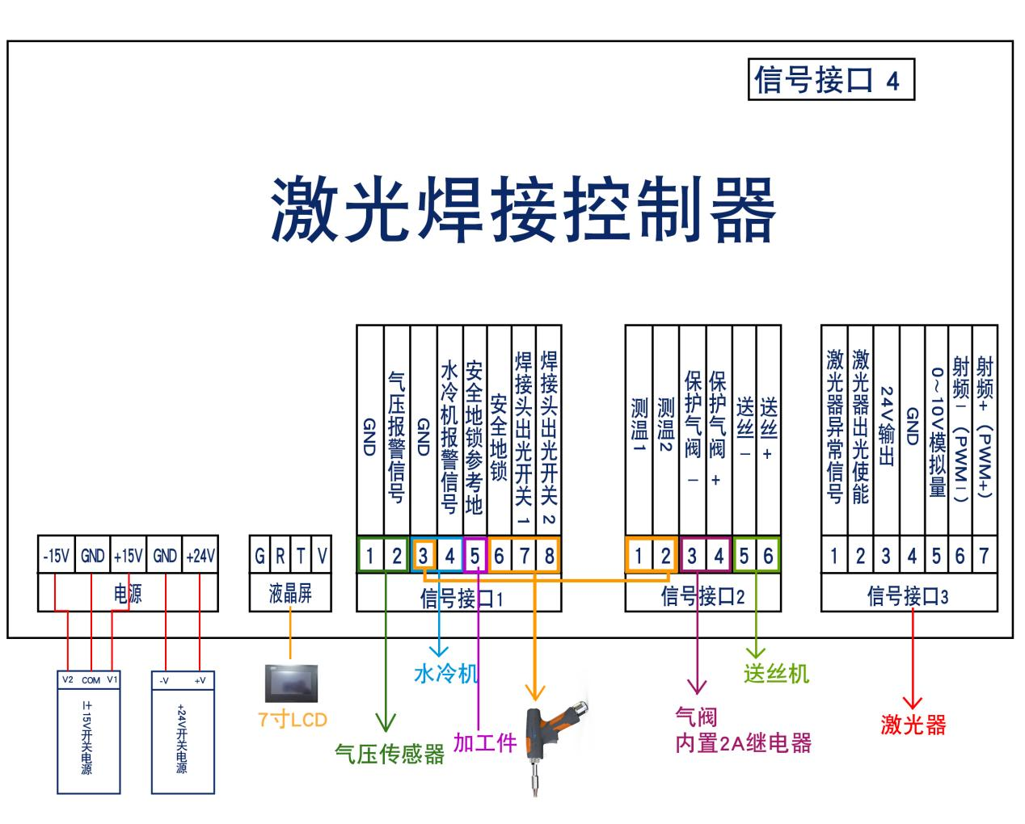
图2.1 控制器接线框图
注意：开关电源的地线务必有效接地！
注意：±15V开关电源 COM 端与+24V开关电源-V（0V）端都要连接到GND。开关电源外壳必须接大地，否则可能出现不出光等异常。

2.3光纤输入接口
SUP焊接头适用于绝大多数的工业激光发生器，常用的光纤接头包括IPG、锐科、创鑫、飞博、热刺、杰普特、凯普林等。光学器件必须保持清洁，在使用之前必须清除所有灰尘，光纤插入时必须将焊枪头水平放置，以阻止灰尘从接口落入。
安装方法

2.4保护气体及水冷机接口
水管及气管接口可安装外径6mm内径4mm的软管。水路的进出管路（不分进出方向）
冷却系统分焊接头的水路部分和光纤头的水路部分，两者串联，如下图所示：
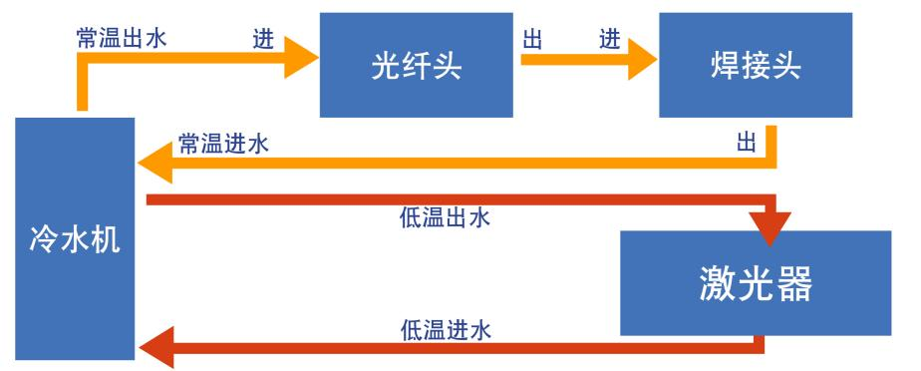
图2.2 焊接头与光纤头水路示意图

2.5焊接枪与控制盒连线接口
手持焊接头与控制盒通过一组“多功能系统连接线”连接，手持焊接头端为航空插头母头，控制盒端为航空插头公头。其中七芯线接枪体控制出光和温度监测，两芯和五芯线为振镜电机控制线。

控制面板操作指南
SUP-21T手持焊接头控制面板版本号为V5.8-804-804，版本号以实物为准一下图片仅供参考。
支持语言：19种。
简体中文 | 英文 | 韩文 | 俄文 | 繁体中文 | 日文 | 德文 | 法文 | 意大利文 | 西班牙文
葡萄牙文 | 土耳其文 | 希腊文 | 捷克文 | 斯洛伐克文 | 波兰文 | 泰文 | 越南文 | 罗马尼亚文

表 1

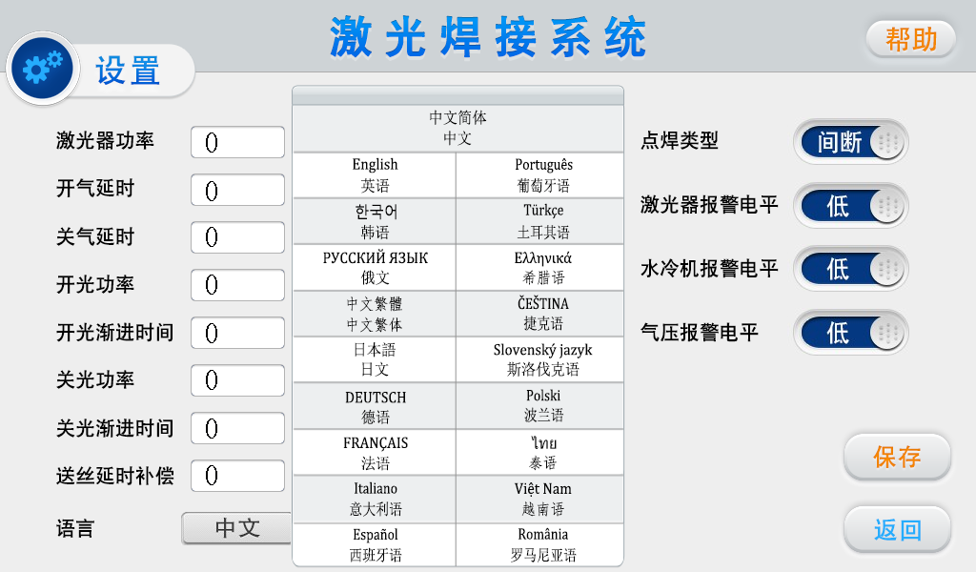
图 3.0-语言切换

1.焊接模式
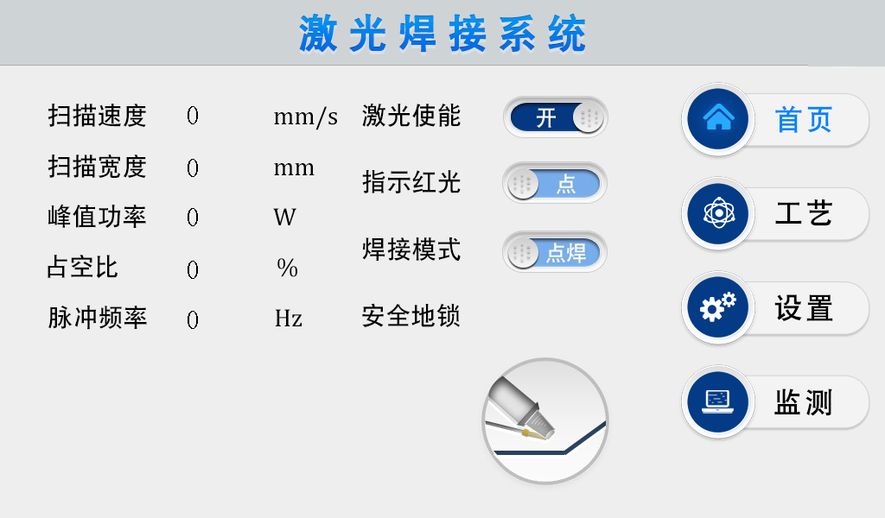
图3.1-1 控制面板首页

①此界面可以看到当前工艺参数（此页面不可修改工艺）及实时报警信息。
②开机状态时使能默认为ON，指示红光默认为LINE，焊接模式为连续。关闭使能时，将不会给激光器发送使能信号，可用来测试出气功能。关闭红光指示，电机停止摆动，此时红光为一个点，用于调整中心位置。 焊接模式分为连续和点焊，当选择点焊时，需要在设置页面设置点焊类型。
③安全地锁分为灰色和绿色，当金属夹夹在加工件上，且枪体铜嘴接触加工件时，此时信号接口1的5、6脚导通，安全地锁指示灯显示为绿色，此时按扳机可以实现出光。
④点击右上角可以切换清洗模式。
目前工艺页提供了可自主编辑的【工艺库】功能供用户保存参数，下面分别介绍工艺参数的定义和范围：
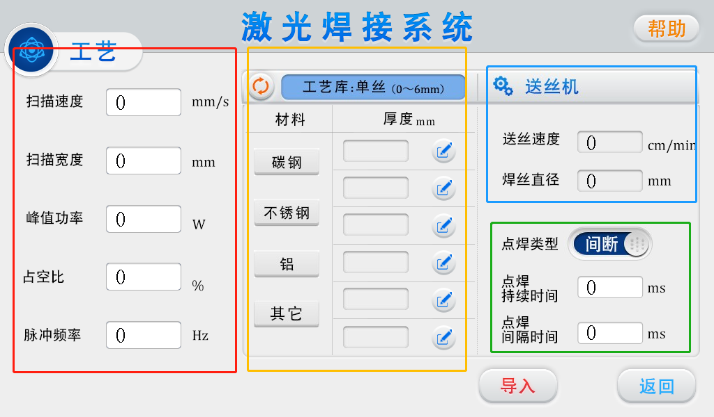
图3.1-2.0控制面板工艺页
1、红框为焊接工艺参数
①工艺界面包含调试的工艺参数时，可以点击【数值框】修改。点击【导入】后生效。
②扫描速度范围2-6000mm/S,扫描宽度范围0^6mm。扫描速度受到扫描宽度的限制，该限制关系是:10≤扫描速度/(扫描宽度*2) ≤1000如果超过限制，则会自动变为极限值。扫描宽度设为0时，则不会扫描(即点光源)
（最常用的扫描速度：300mm/S，宽度2.5-4mm）。
③峰值功率需小于等于参数页激光器功率（如激光器功率1000W，则此数值不高于1000）。
④占空比范围0~100（默认100，通常情况下不需要改动）。
⑤脉冲频率范围建议5-5000Hz（默认2000，通常情况下不需要改动）。
⑥点击右上方的HELP按钮可以获取更多相关参数解释。
⑦修改参数后，可在首页查看是否导入成功
⑧参考工艺，可在小程序的工艺里参考
- 黄框为【工艺库】参数
①需要焊接宽焊缝时，点击【工艺库】可以切换为【双送丝机模式】，【扫描宽度】范围：0~8mm。
②调用工艺库参数时，点击材料如【不锈钢】、点击厚度如【1.0】，则红框内显示对应【1.0mm厚不锈钢】的焊接参数，蓝框内显示对应的送丝机参数（如果通过信号接口4与送丝机通讯，则送丝速度生效。如未通讯则只作为参考）。点击厚度数值右边的【修改图标】可修改厚度数值。
③修改工艺库参数时，直接修改红框内参数，数据会覆盖当前选择的工艺组如【1.0mm厚不锈钢】的参数。
④恢复工艺库时，点击【帮助】，长按【恢复出厂参数】，可以将改错的工艺库参数恢复为出厂时设置的工艺库。长按【保存出厂参数】，则当前工艺库会覆盖【出厂工艺库】。请谨慎使用。
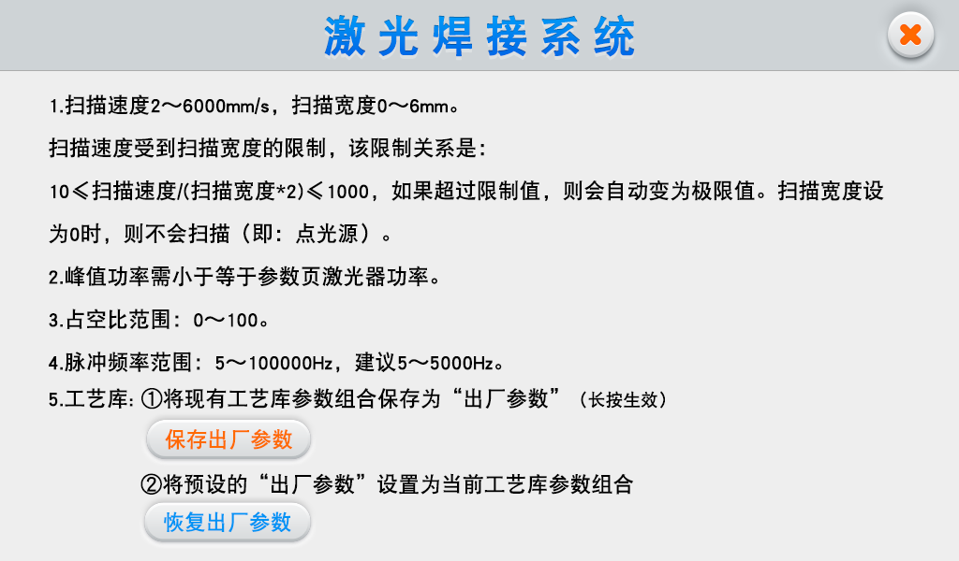
图 3.1-2.1工艺帮助页
- 绿框为点焊类型参数
当首页选择【点焊】时，工艺页会出现【点焊类型参数】。如选择【连续】，则工艺页不显示【点焊类型参数】。
- 蓝框为送丝机参数
当【信号接口4】（非信号接口2的送丝机使能信号）连接【送丝机】时，送丝参数生效。点击【送丝机】可进入【完整送丝机界面】。
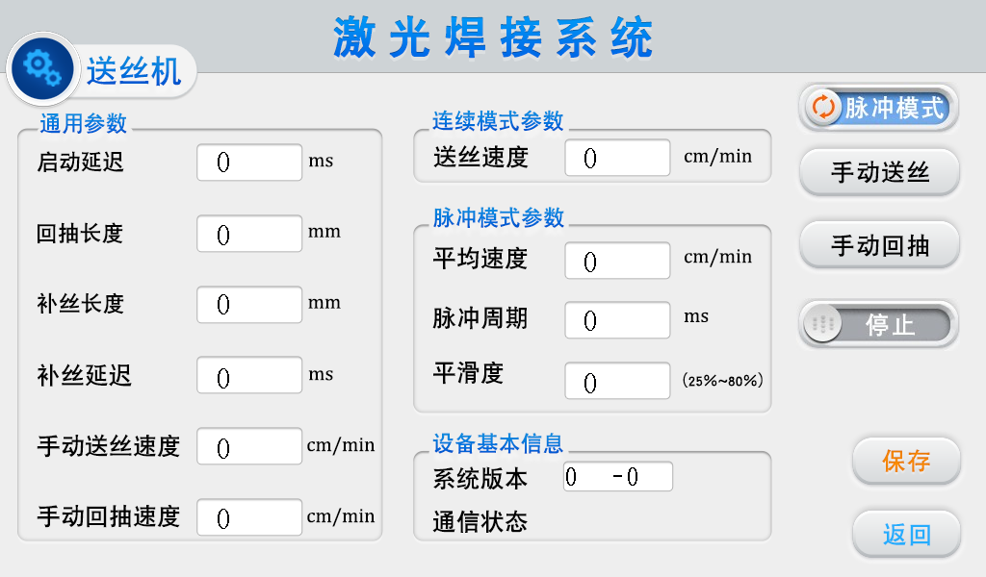
图 3.1-2.2送丝机页

注意事项：
①部分激光器无法以低于10%功率出光，当工艺页面的峰值功率小于设置页面的激光器最大功率的10%时，一切输出信号正常，但是可能不会出光。
②占空比默认为100%，通常不需要改变，此时脉冲频率不起作用。如需使用，请根据实际需求调整。例:峰值功率300W，占空比50%，脉冲频率1000Hz。此时出光周期为1mS，0.5mS以300W出光，0.5mS不出光，循环往复，此时焊接处空气爆鸣。实际情况以激光器参数为准。

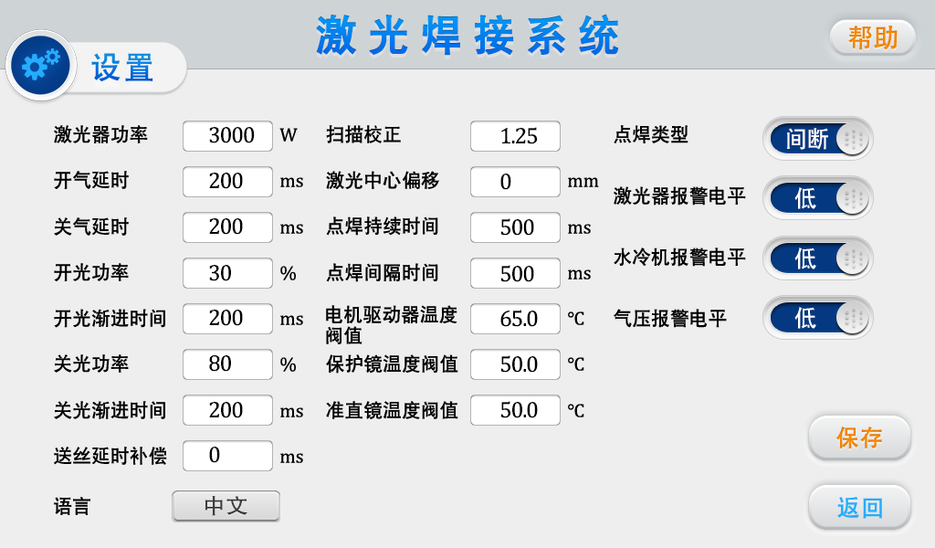
图3.1-3 控制面板设置页

首页单击“设置”，在弹窗的密码输入页面输入密码123456，即可进入设置页。
①激光器功率为使用的激光器的功率，请正确填写。
②开关气延时默认200ms，范围0ms～3000ms。
③开光时由工艺功率的百分之N1,渐进至100%;关光时由工艺功率的百分之100%， 渐进至N2;(如下图所示)：
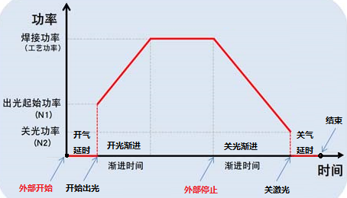
图3.1-4
一般预设开关光功率20%，开关光渐进时间200ms；
④送丝延时补偿即相对于出光信号的送丝提前时间，可配合回抽功能使用，默认不设置；
⑤三个温度报警阀值最大值均为70℃,该值设为0时，不检测温度，所测温度大于设定值时蜂鸣器报警；
⑥扫描校正系数=目标线宽/测量线宽，范围0.01～4。一般设置为1；
⑦激光中心偏移-3～3mm，减小往左移，增大往右移，应用于调整轴红光中心；
⑧气压/水冷机/激光器报警电平信号默认为低电平，当使用此报警信号时，需将此处的报警电平与外部设备的报警电平设为一致；
⑨点焊持续时间为点焊模式中每个周期中的出光时间，点焊间隔时间为点焊模式中每个周期中的停光时间；
⑩点击右上方的Help按钮可以获取更多相关参数解释。
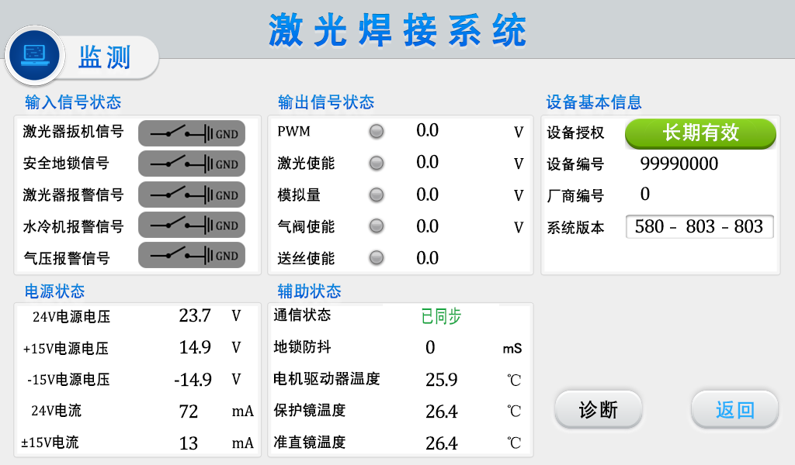
图3.1-5 监测页
此页面显示了各信号的状态及设备信息。
①输入信号状态
激光器扳机信号：当用户外控将信号接口1的7、8脚导通，此状态由灰色变绿色生效。
安全地锁信号：常态短接，此状态由灰色变绿色生效。
激光器/水冷机/气压报警信号：监测这些接口输入的实时电平状态。
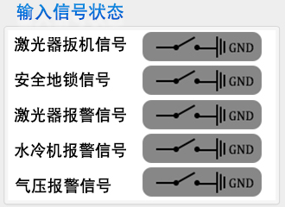
图3.1-6 监测页-输入信号状态栏
②输出信号状态
当信号输出时，此区域的信号立刻改变，可直视化。监测信号为实时检测的电路信号，会在一定范围波动且与最终输出信号有小于0.3V的误差。
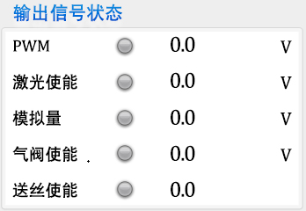
图3.1-7 监测页-输出信号状态栏
③设备基本信息
设备授权：点击可对设备进行使用时间加密，当设备使用超过其设定的时间，则显示授权终止，系统停止工作。出厂默认为长期有效，如需加密解密请联系我司问询。
系统版本：三组数字，第一组为硬件版本，第二组为单片机的程序版本，第三组为触摸屏版本。
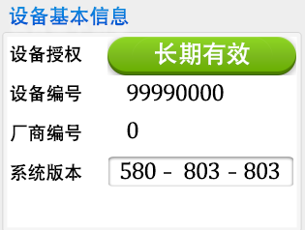
图3.1-8 监测页-设置基本信息栏
④电源状态
显示了设备实时的电源电压与电流。由于算法的更新，数据精度持续提示，不同版本的电流状态会存在部分差异，属于正常现象。主要通过电源电压帮助售后排查电源故障。
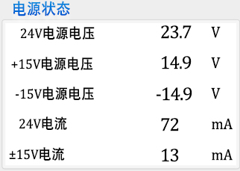
图3.1-9 监测页-电源状态栏
⑤通讯状态
“通讯状态”表示触摸屏和主板的通讯，如出现未同步，则检查屏幕连接线。
“地锁防抖”用于处理安全地锁接触不良的情况，范围为0~300ms。点击“设备授权框”，在密码页面设置参数范围，如图3.9，密码为“ffffffaa300”其中“ffffffaa”表示地锁防抖参数，不可更改，“300”表示300ms。效果为在扳机信号正常，安全地锁信号断开时间＜300ms的情况下，持续出光。用于处理表面性能较差导致导电性不稳定（如锈蚀）的材料焊接，通常设置为0.

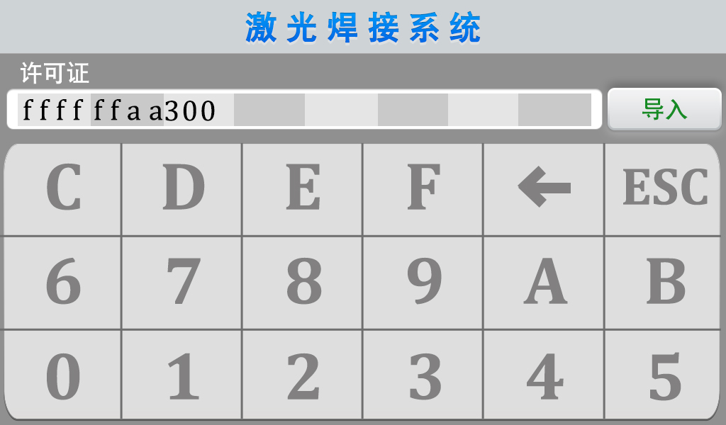
图3.1-10 监测页-辅助状态栏-地锁防抖密码
“电机驱动器温度”“保护镜温度”表示测量得两个部分实时温度，“电机驱动器温度”影响电机摆动性能，如果设备所处环境散热不佳，会导致此温度异常升高，影响激光扫描速度，进而导致焊缝质量下降。镜片温度上反应镜片工作状态，帮助判断镜片是否毁坏。
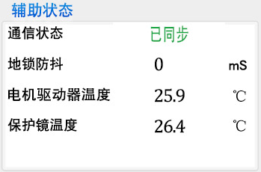
图3.1-11监测页-辅助状态栏
⑥诊断
检测界面点击诊断按钮进入诊断界面。用于测量各信号口是否有实际的输出，通常输出值和检测值一致。当不一致时，负载异常，如当激光器不出光时，通过开关单个的端口配合使用激光器监测软件或万用表测量，可真实的反应信号是否发出
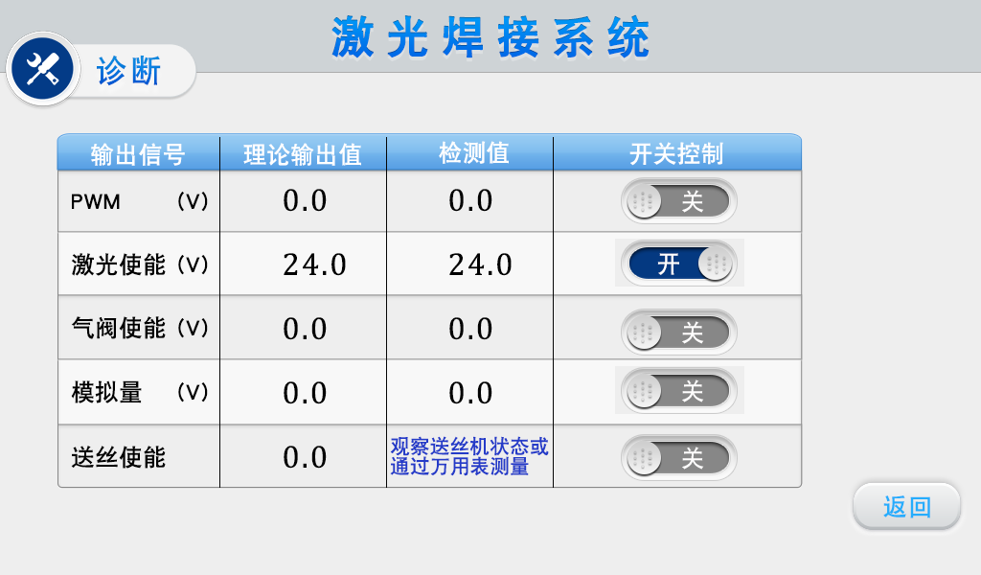
图3.1-12 诊断页

- 切割模式
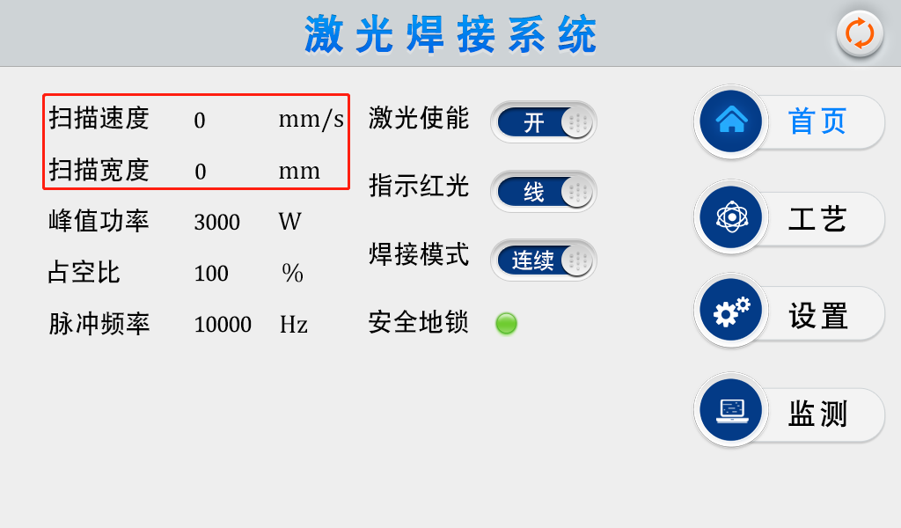
图 3.2-1
【扫描宽度】设为【0】，指更换切割用【铜嘴】，可以进行切割作业。激光切割作业时需要保证【安全地锁】导通。
- 清洗模式
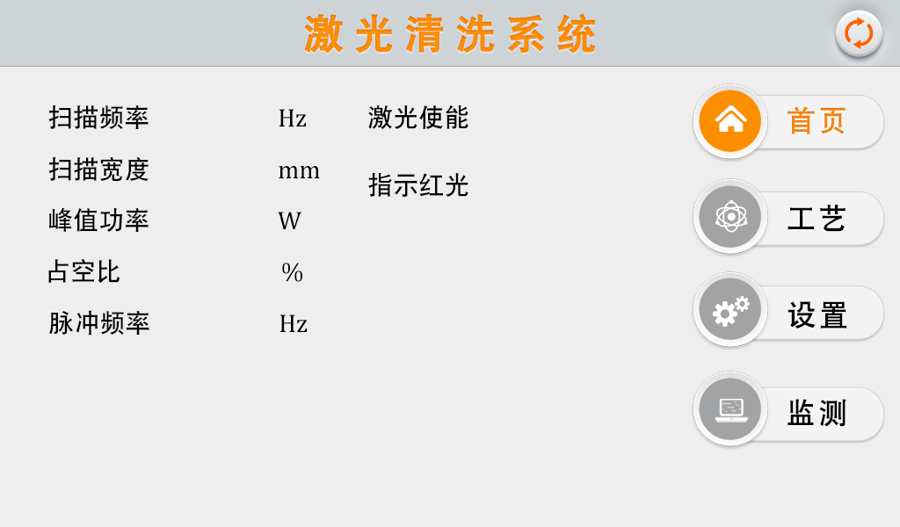
图 3.3-1
①此界面可以看到当前工艺参数（此页面不可修改工艺）及实时报警信息。
②开机状态时使能默认为ON，指示红光默认为LINE。关闭使能时，将不会给激光器发送使能信号，可用来测试出气功能。关闭红光指示，电机停止摆动，此时红光为一个点，用于调整中心位置。
③点击右上角可以切换清洗模式。
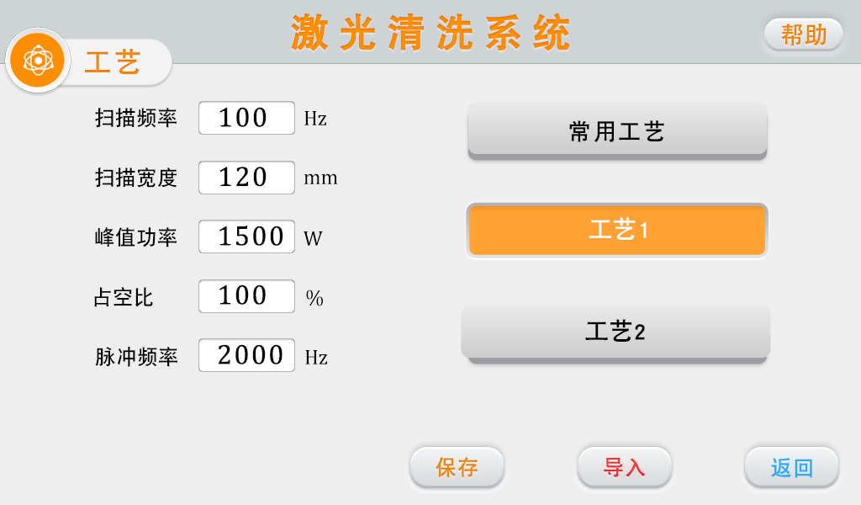
图 3.3-2
①工艺界面包含调试的工艺参数，点击框（红色）可修改，修改完毕后点击OK，然后保存在快捷工艺，使用时点击导入即可 （修改-保存-导入）。
②扫描频率范围10-100HZ,扫描宽度范围0^30mm。
（聚焦镜F800时，最大宽度为130mm。聚焦镜F150时，最大宽度为30mm）。
③峰值功率需小于等于参数页激光器功率。
（如激光器功率1000W，则此数值不高于1000）。
④占空比范围0~100（默认100，通常情况下不需要改动）。
⑤脉冲频率范围建议5-5000Hz（默认2000，通常情况下不需要改动）。
⑥点击右上方的“帮助”按钮可以获取更多相关参数解释。
⑦修改参数后，可在首页查看是否导入成功。
⑧参考工艺，可在小程序的工艺里参考。

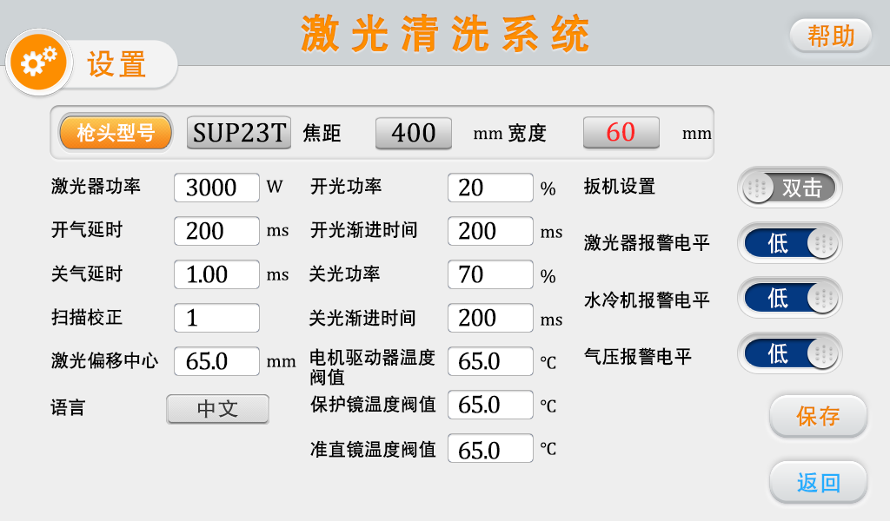
图 3.3-3
密码123456
①激光器功率为使用的激光器的功率，请正确填写。
②开关气延时默认200ms，范围200ms-3000ms。
③开光时由工艺功率的百分之N1,渐进至100%;关光时由工艺功率的百分之100%， 渐进至N2;(如下图所示)。

图 3.3-4
工艺功率越高，建议开光功率越低。开光功率通常不宜超过50%,过高的开光功率会极大降低镜片使用寿命。
④温度报警阀值最大65℃,该值设为0时，不检测温度报警。
⑤扫描校正系数范围0.01~4，系数目标线宽/测量线宽:默认为1.0。
⑥激光中心偏移：清洗模式只显示当前偏移量，如需调整中心请切回焊接模式，并更换F150聚集镜进行调整，以保证准确性。
⑦气压/水冷机/激光器报警电平信号默认为低电平，当使用此报警信号时，如加装了外部气压报警器则改成高电平有效，否则会出现异常的报警，其他报警信号同理。
⑧点击“语言”按钮，可以在语言选择栏切换为其他语言，目前标准版本支持十九种语言。如需要其他语言版本请联系我司。
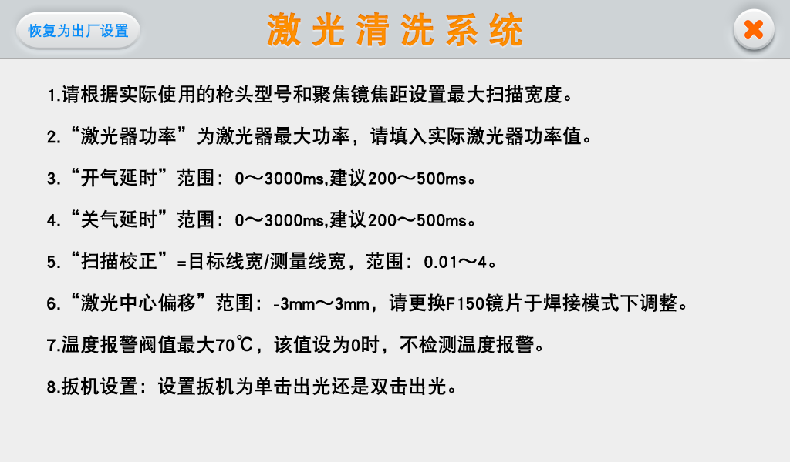
图 3.3-5
⑨点击右上角“帮助”，进入设置页帮助页面，长按“恢复出厂设置”，可将设置参数还原为出厂状态。长按“保存为出厂设置”可修改出厂参数。
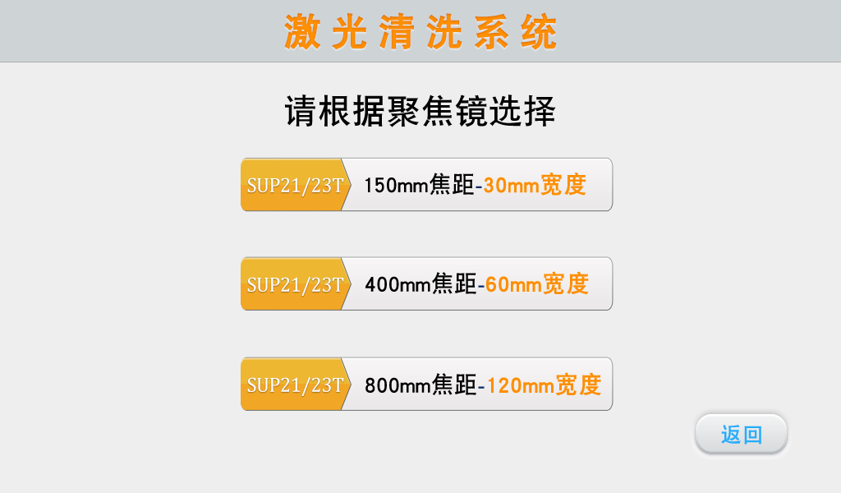
图 3.3-6
⑩点击“枪体型号”，更加聚焦镜选择最大扫描宽度。
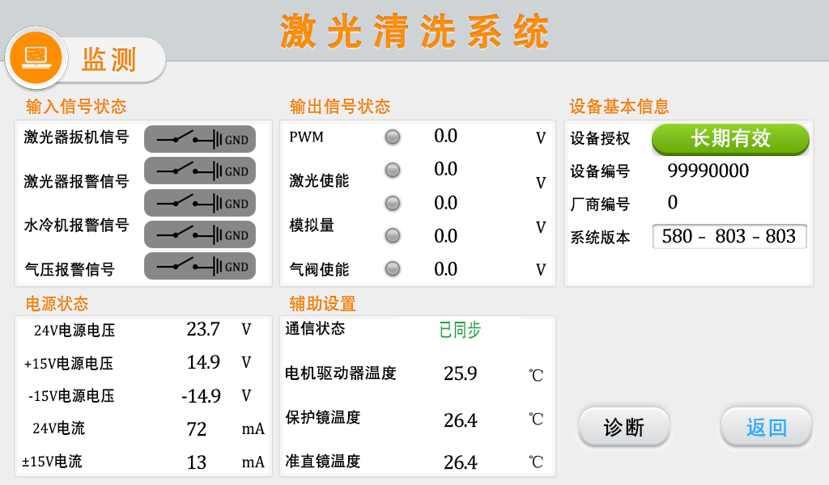
图 3.4-1
此页面显示了各信号的状态及设备信息
激光器扳机信号：当扣动扳机后，此状态由灰色变绿色生效
激光器/水冷机/气压报警信号：监测其设置的高低电平
页面中间显示了输出信号，当信号输出时，由灰色显示绿色
设备授权：可对设备进行使用时长授权，当设备使用超过其设定的时间，则显示授权终止，
系统版本：三组数字，第一组为硬件版本，第二组为单片机的程序版本，第三组为触摸屏版本
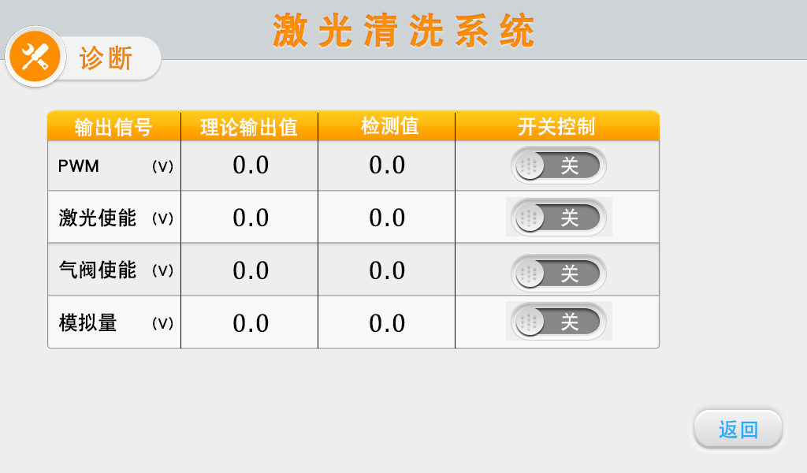
图 3.4-2
点击“诊断”按钮进入诊断页面。这个页面下激光器不会出光，可以通过“开关控制”控制独立输出“PWM”“激光使能”“气阀使能”“模拟量”，对比检测值与理论值判断控制盒功能是否正常。
- 焊缝清洗
请在焊接模式下更换【AS-2.0D】铜嘴进行操作。具体过程见微信小程序演示视频

4. 维护保养
相关镜片的保养及更换方法：
① 操作前，请先清洁双手并擦干，然后用棉花蘸上酒精再次擦拭双手。
② 在相对无尘的地方打开保护镜，聚焦镜仓盖，抽出镜片支架，做好防护（美纹纸盖住），检查保护镜片，如果镜片表面有明显烧点，应直接更换。
③ 随后检查镜片下方白色的蓄力密封圈。（如果蓄力密封圈有任何刮伤或变形都不能使用，必须马上更换。
④ 用蘸酒精的棉球擦拭仓口及仓盖内侧，迅速将保护镜支架插入保护镜仓，锁紧螺丝。

5. 常见异常处理

5.1提示激光器/水冷机/气压报警
① 如未使用报警信号出现以上报警，请更改屏幕设置页报警电平。
② 如使用了报警信号出现以上报警，则检查对应设备的报警或者报警信号的高低电平是否设置错误。

5.2屏幕不亮/点击无反应
① 屏幕不亮，确保控制器已通电，检查控制器与屏幕的四芯线是否接线正确，第1脚与第4脚24V电压是否正常。
② 如在正常使用中出现点击不灵，查看整机是否温度过高导致。
③ 点击无法输入，检查控制器与屏幕的四芯线是否接线正确，第2脚与第3脚是否正常，详见2.1.2控制器显示屏端。
④ 新装设备出现点击无反应可能是系统版本不匹配，使用SD卡重新刷程序即可，具体版本请向我司问询。

5.3不出光
① 查看首页是否有告警提示，激光使能是否为ON；
② 焊接时查看监测页的扳机信号、安全地锁信号是否为绿色显示；
③ 焊接时查看监测页的PWM、激光使能、模拟量输出是否正常。
如果以上状态都正常，请检查激光器是否有异常报警。
例：出气送丝但不出光，为激光器故障或激光器接线错误。如既不出气也不送丝则有可能是输入信号缺失，详见：2.1.3控制器信号接口1。

5.4加工时突然停止出光
检查监测界面安全地锁及其他报警是否正常。

附件

激光焊接机三相电源接线参考：
注：两相或三相电取决于激光器和冷水机所需的供电电源，而非线束量。

